ПРИЛОГ 1

ЗА ГРАЂАНЕ - ПРИЈАВНИ ФОРМУЛАР ЗА ПОРОДИЧНЕ КУЋЕ/СТАНОВЕ

СПРОВОЂЕЊЕ
МЕРА ЕНЕРГЕТСКЕ САНАЦИЈЕ КОЈЕ СЕ ОДНОСЕ НА УНАПРЕЂЕЊЕ ТЕРМИЧКОГ ОМОТАЧА, ТЕРМОТЕХНИЧКИХ ИНСТАЛАЦИЈА И УГРАДЊЕ СОЛАРНИХ КОЛЕКТОРА ЗА ЦЕНТРАЛНУ ПРИПРЕМУ ПОТРОШНЕ ТОПЛЕ ВОДЕ
ПО ЈАВНОМ ПОЗИВУ УПРАВЕ ЗА ПОДСТИЦАЊЕ И УНАПРЕЂЕЊЕ ЕНЕРГЕТСКЕ ЕФИКАСНОСТИ ЈП1/22, ЗА ПОРОДИЧНЕ КУЋЕ И СТАНОВЕ У ОПШТИНИ БЕЛА ЦРКВА

1. ЛИЧНИ ПОДАЦИ

1. | Име и презиме
2. | Број личне карте
3. | Адреса
4 | Број телефонафиксни
5. | Број телефона мобилни

2. МЕРА/МЕРЕ ЗА КОЈЕ СЕ ПРИЈАВЉУЈЕТЕ
Домаћинстава не могу да конкуришу за више од једне мере енергетске ефикасности, осим за мере из тач. 2), 3), 4) и 6)
1) | заменa спољних прозора и врата и других транспарентних елемената термичког омотача са одговарајућим термичким својствима према негрејаним просторијама, ЗА ПОРОДИЧНЕ КУЋЕ И СТАНОВЕ
2) | постављање и набавка материјала за термичку изолацију зидова, подова на тлу и осталих делова термичког омотача према негрејаном простору, осим термичке изолације за таваницу и испод кровног покривача за ПОРОДИЧНЕ КУЋЕ
3)* | постављање и набавка материјала за термичку изолацију таванице и испод кровног покривача ЗА ПОРОДИЧНЕ КУЋЕ
4) | набавка и инсталација котлова на природни гас, грејачa простора, или замена постојећег грејача простора (котао или пећ) ефикаснијим, за ПОРОДИЧНЕ КУЋЕ И СТАНОВЕ
5) | набавка и инсталација котлова на биомасу (дрвни пелет, брикет, сечка), грејачa простора, или замена постојећег грејача простора (котао или пећ) ефикаснијим, ЗА ПОРОДИЧНЕ КУЋЕ И СТАНОВЕ
6)** | замена постојеће или уградња нове цевне мреже, грејних тела-радијатора и пратећег прибора ЗА ПОРОДИЧНЕ КУЋЕ И СТАНОВЕ
7) | набавка и уградње топлотних пумпи и пратеће инсталације грејног система (грејач простора или комбиновани грејач) ЗА ПОРОДИЧНЕ КУЋЕ
8) | набавка и уградње соларних колектора у инсталацију за централну припрему потрошне топле воде за грејање санитарне потрошне топле воде и пратеће инсталације грејног система ЗА ПОРОДИЧНЕ КУЋЕ
*За меру из тачке 3) се може конкурисати и заједно са мером постављање и набавка материјала за термичку изолацију зидова, подова на тлу и осталих делова термичког омотача према негрејаном простору, осим термичке изолације за таваницу и испод кровног покривача за породичне куће из. тачка 2)
**За меру из тачке 6) се може конкурисати само заједно са мером замене постојећег грејача простора (котао или пећ) ефикаснијим из тач 4) и 5)

3. ТРЕНУТНО СТАЊЕ ВАШЕ КУЋЕ/СТАНА
Површина куће/стана у квадратним метрима из Решења о порезу на имовину
Број корисника који станује у објекту

Број спратова у објекту

Постојеће стање у погледу термичке изолације објекта (потребно је да заокружите одговор):
- Спољни зидови и кров без термичке изолације
- Спољни зидови без а кров са термичком изолацијом
- Спољни зидови са а кров без термичком изолацијом
- Спољни зидови и кров са термичком изолацијом
*
Постојећи начин грејања:
- Угаљ/ лож уље,/мазут
- Електрична енергија
- Дрво
- Природни гас/пелет/даљинско грејање
* потребно је да заокружите одговор

Потрошна вода за домаћинство се греје на: (само за меру уградње соларних колектора)
1. Угаљ/ ложуље,/мазут
2. Електричнаенергија
3. Дрвa
4. Природни гас/пелет/даљинско грејање
* потребно је да заокружите одговор

Постојећи прозори на вашем објекту*:
- ЈЕДНОСТРУКИ дрвени прозори
Примери:
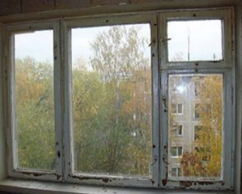

- ДВОСТРУКИ дрвени прозори
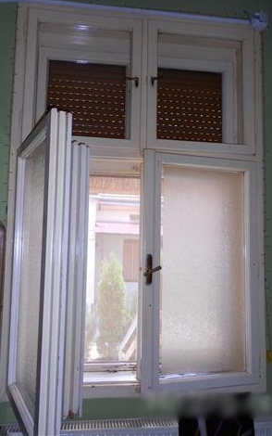
Примери:
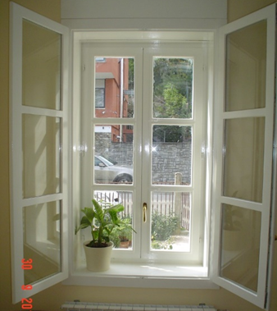
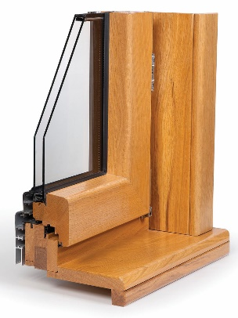
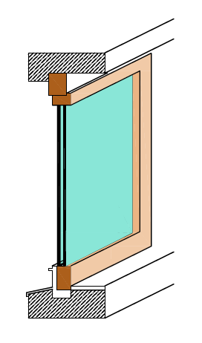
3. Дрвени једноструки прозори са ДУПЛИМ (ВАКУУМ) СТАКЛОМ
Примери:

4. ПВЦ или алуминијумски прозор
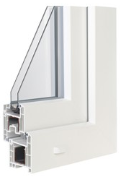
Пример:

* потребно је да заокружите одговор

Напомена:
Оцењивање и рангирање пројеката врши се у складу са правилником којим се уређује расподела средстава града/општине и применом критеријума из одељка VIII Јавног конкурса.

Уколико Комисија приликом обиласка објекта подносиоца пријаве констатује да подаци наведени у пријави нису истинити, подносилац ће бити дисквалификован.

Датум:________2022.год.
Потпис подносиоца захтева

---------------------------

